ТЕСТОВАЯ РАБОТА
- Назначение КИМ: работа предназначена для проведения процедуры промежуточной аттестации обучающихся по учебному предмету «Технология» в 4 классе.
- Форма промежуточной аттестации: тестовая работа.

- Характеристика структуры и содержания КИМ: работа состоит из 19 заданий. 14 заданий – базового уровня , 5 заданий – повышенного уровня.

- Количество вариантов: 1 (один)

- Предметные планируемые результаты освоения учебного предмета:
Обучающийся научится:
– иметь представление о наиболее распространенных в своем регионе традиционных, современных профессиях и описывать их особенности;
– планировать и выполнять практическое задание (практическую работу) с опорой на инструкционную карту; при необходимости вносить коррективы в выполняемые действия;
– отбирать и выполнять в зависимости от свойств освоенных материалов оптимальные и доступные технологические приемы их ручной обработки;
– применять приемы безопасной работы ручными инструментами: чертежными (линейка), режущими (ножницы) инструментами;
–распознавать простейшие чертежи;
–анализировать устройство изделия: выделять детали, их форму, определять взаимное расположение;
–решать простейшие задачи конструктивного характера по изменению вида и способа соединения деталей: на достраивание, придание новых свойств конструкции; – изготавливать несложные конструкции изделий по рисунку, простейшему чертежу или эскизу, образцу и доступным заданным условиям;
-использовать безопасные для органов зрения, нервной системы, опорно-двигательного аппарата эргономичные приемы работы; выполнять компенсирующие физические упражнения (мини-зарядку);
Обучающийся получит возможность научиться:
– уважительно относиться к труду людей;
–отбирать и выстраивать оптимальную технологическую последовательность реализации собственного или предложенного учителем замысла;
– прогнозировать конечный практический результат;
–соотносить объемную конструкцию, основанную на правильных геометрических формах с изображениями их разверток;
-понимать культурно-историческую ценность традиций, отражённых в предметном мире, и уважать их.

- Содержание КИМ
№ задания | Проверяемые элементы содержания | Уровень*  задания | Максимальное количество баллов  за задание
1 | Понятие технология. | Б | 1
2 | Этапы работы при выполнении аппликации. | Б | 1
3 | Этапы работы при выполнении изделия. | Б | 1
4 | Распространённые современные профессии, их особенности. | Б | 1
5 | Пословицы о труде. | П | 1
6 | Распространённые современные профессии, их особенности. | Б | 1
7 | Строительные профессии. | П | 1
8 | Понятие о материалах, инструментах. | Б | 1
9 | Понятие о материалах, инструментах. | Б | 1
10 | Физические, механические и технологические свойства материалов. | Б | 1
11 | Выстраивание последовательности практических действий и технических операций. | Б | 1
12 | Общее понятие о материалах и их происхождении, о многообразии материалов и их практическое применение в жизни. | Б | 1
13 | Название инструментов. Техника безопасности при работе с ножницами. | Б | 1
14 | Назначение линий чертежа (контур, линия надреза, сгиба, размерная, осевая, центровая, разрыва). Чтение условных графических изображений. | Б | 1
15 | Соблюдение безопасных приемов труда при работе на компьютере. | Б | 1
16 | Условные графические изображения: чертеж, развертка. Чтение условных графических изображений. | П | 1
17 | Соблюдение безопасных приемов труда при работе на компьютере. | П | 1
18 | Основные части компьютера. | П | 1
19 | Инструменты и приспособления для обработки материалов. | Б | 1
*Уровень задания: ученик научится - Б, ученик получит возможность научиться - П
7.Продолжительность выполнения работы обучающимися: 40 минут, не включая время для инструктажа перед работой.
8.Перечень дополнительных материалов и оборудования, которое используется во время выполнения работы: нет

9.Система оценивания выполнения отдельных заданий и работы в целом
Выполнение каждого из заданий с 1 по 19 оценивается 1 баллом.
Максимальный балл за выполнение всей работы -19.

Перевод первичных баллов в отметки по пятибалльной шкале осуществляется в соответствии с таблицей:

Оценка успешности выполнения заданий (в %) | Уровень выполнения  задания | Кол-во  баллов | Отметка
90 % - 100 % | Высокий | 17-19б. | 5
66 % - 89 % | Повышенный | 13-16б. | 4
50 % – 65 % | Базовый | 10-12б. | 3
36 % - 49 % | Пониженный | 7-9б. | 2
ниже 36 % | Недостаточный | 0-6б.

10.Описание формы бланка для выполнения работы: работа выполняется непосредственно в тексте работы, ответы вносятся в соответствии с указаниями в заданиях.
11.Инструкция для учащихся (цель работы, структура, пояснения по оформлению)
При выполнении контрольной работы придерживайся следующих правил:
Для работы тебе нужно иметь ручку и лист для черновых записей.
Все задания выполняй последовательно от начала до конца.
Внимательно и вдумчиво читай каждое задание и ответы к нему.
Выбери правильный ответ.
Не надо долго размышлять над заданием.
Если не удаётся его выполнить за две или три минуты, то переходи к следующему заданию. Если останется время, ты сможешь вернуться к заданию, вызвавшему затруднение.
Если ошибся, зачеркни неправильный ответ и выбери новый.
Когда выполнишь все задания теста, проверь работу.
Будь аккуратен, не допускай ошибок.
Удачи тебе!
12. Текст работы: прилагается, распечатывается на листах формата А4 с двух сторон.

Фамилия, имя _____________________________
1. Технология – это:
а) знания о технике.
б) последовательность операций по обработке материала для изготовления изделия;
в) техническая характеристика изделия.
2. Установите лишнюю операцию при выполнении изделия в технике аппликации:
а) Разметить детали по шаблону
б) Составить композицию
в) Вырезать детали
г) Наклеить детали на фон
д) Детали сшить нитками
3. Расставьте по порядку ваши действия по изготовлению чего-либо:
____ Составление чертежа
____ Соединение деталей, сборка
____ Идея, проект
____ Оформление, декор готового изделия
____ Изготовление деталей
4. Выбери профессии часто встречающихся в твоей местности. Отметь их галочкой.
а) доярка б) металлург в) хлебороб

5. Напиши пословицу о труде._____________________________________________
________________________________________________________________________
6. Выбери и подчеркни строительные профессии:
Штукатур, библиотекарь, крановщик, маляр, водитель, монтажник, электрик, кондитер.
7. Напиши названия машин, которые облегчают труд человека в быту? ( не менее трёх) ________________________________________________________________________
8. Распредели материалы, инструменты по группам:
ножницы, пластилин, краски, кисти, стеки, картон, игла, нитки
Материалы | Инструменты
9. Закончи высказывания о материалах и инструментах:
а) То, из чего изготавливают изделия, - это…
б) То, чем работают, - это…

10. Узнай и запиши названия материалов по их свойствам:
а) гладкая, тонкая, мнётся, складывается, не тянется, разноцветная – это__________________
б) плотный, плохо гнётся, не мнётся, не тянется, служит фоном для аппликации – это______________
в) разноцветный, при нагревании размягчается, пластичный – это_______________________
11. Установите правильную последовательность выполнения изделия в технике аппликации:
Разметить детали по шаблону.
Составить композицию.
Вырезать детали.
Наклеить на фон.
12. Соедините линиями материал и изделие из него:
Шерсть Сметана
Какао Свитер
Нефть Шоколад
Молоко Бензин

13. Перед вами правила безопасной работы с одним из часто используемых в работе инструментов:
– Этот инструмент нужно передавать своему товарищу, держа его за лезвие; во время работы с ним нельзя отвлекаться и размахивать им; на столе этот инструмент должен лежать с сомкнутыми лезвиями.
Назовите этот инструмент: _______________________
14. Каждой линии чертежа подбери ее название.
- - - - - - - - - - - - - Основная линия видимого контура
////////////////////// Линия сгиба
____________ Место намазывания клеем
15. При работе за компьютером делай перерыв:
а) через каждый час;
б) через каждые 15 минут;
в) через каждые 5 минут.

16. Какая развёртка соответствует фигуре?

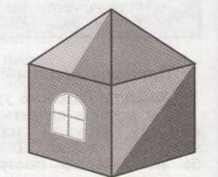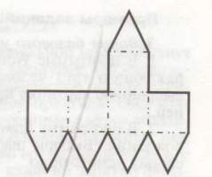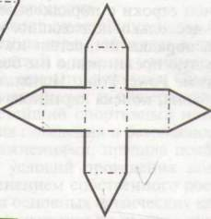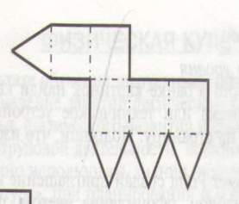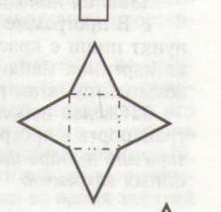

17.Восстановите правила поведения в компьютерном классе.
Будь____________________на уроке.
_____________ выполняй задания учителя.
Не трогай ____________________________.
Не прикасайся к ______________________.
Не работай __________________ руками за компьютером.
18.Укажи основные части компьютера, поставь стрелку.
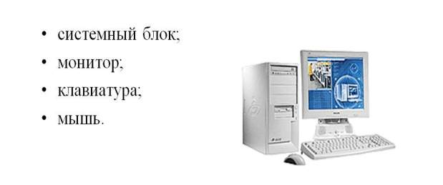
19. Выбери инструмент, подходящий для работы с данным материалом.
ПЛАСТИЛИН | Ткани | Бумага | Природные материалы
Ножницы  Стека  Линейка | Игла  Пила  Ножницы | Ножницы  Карандаш  Игла | Шило  Ножницы  Карандаш

13. Ключ с ответами для проверки
№ задания | Правильный ответ | баллы
1 | б | 1б.
2 | д | 1б.
3 | ___2_ Составление чертежа  ___4_ Соединение деталей, сборка  ___1_ Идея, проект  ___5_ Оформление, декор готового изделия  __ 3__ Изготовление деталей | 1б.
4 | б | 1б.
5 | Терпение и труд все перетрут. | 1б.
6 | Штукатур, крановщик, маляр, монтажник. | 1б.
7 | Пылесос, стиральная машина,утюг. | 1б.
8 | Материалы Инструменты  пластилин ножницы  краски кисти  картон стеки  нитки игла | 1б.
9 | а-материалы б-инструменты | 1б.
10 | а- бумага б-картон в-пластилин | 1б.
11 | 1. Разметить детали по шаблону.  2. Вырезать детали.  3. Составить композицию.  4. Наклеить на фон. | 1б.
12 | Шерсть ------ Свитер  Какао------- Шоколад  Нефть------------- Бензин  Молоко---------- Сметана | 1б.
13 | ножницы | 1б.
14 | - - - - - - - - - - - - - Линия сгиба  ////////////////////// Место намазывания клеем  ____________ Основная линия видимого контура | 1б.
15 | б | 1б.
16 |  | 1б.
17 | внимателен  Точно  монитору  мокрыми | 1б.
18 | Правильно определены части компьютера | 1б.
19 | ПЛАСТИЛИН Ткани Бумага Природные материалы  Стека Игла Ножницы Шило | 1б.

